MANTOΛΙΝΟ (ΝΑΠΟΛΙΤΑΝΙΚΟΥ ΤΥΠΟΥ)
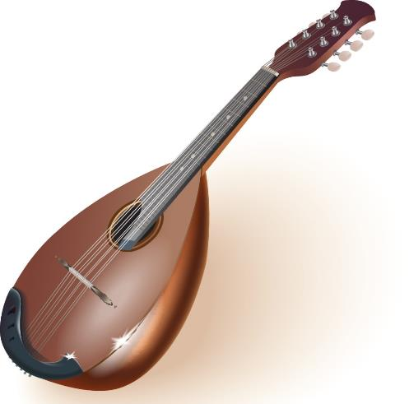

MANTOΛΙΝΟ- ΜΠΡΑΤΣΟ ΚΑΙ ΑΝΟΙΚΤΕΣ ΧΟΡΔΕΣ
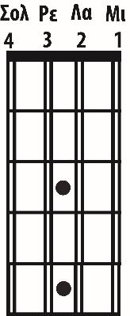

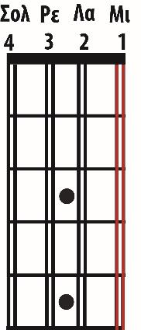
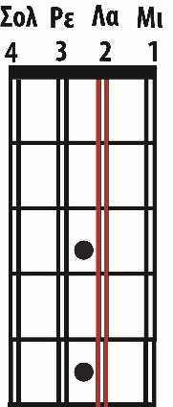
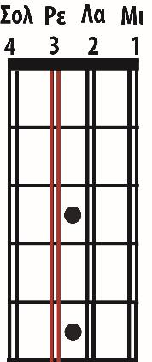
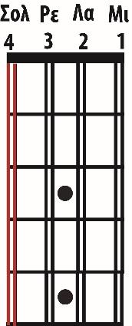

ΜΑΝΤΟΛΙΝΟ- ΝΟΤΕΣ
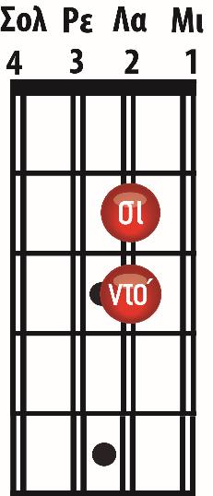
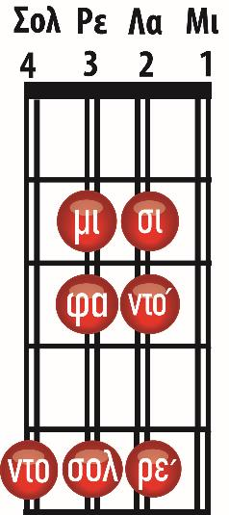
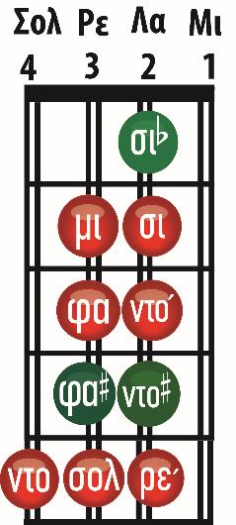

ΠΑΤΗΜΑΤΑ (για δημιουργία εποπτικών μέσων)

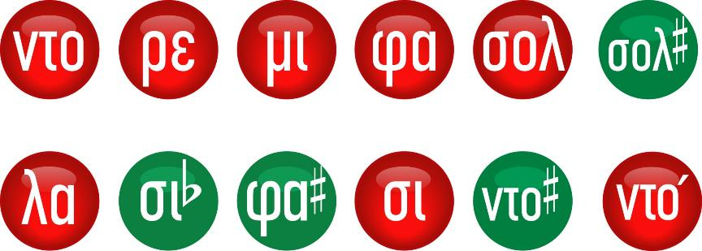

Maντολίνο (Πληροφορίες)
Το μαντολίνο είναι έγχορδο νυκτό μουσικό όργανο. Δημιουργήθηκε λίγο πριν το τέλος του 17ου αιώνα. Είναι η τελειοποίηση της "μάντολα" (Mandola ή Mantola), ενός οργάνου που χρονολογείται από τον Μεσαίωνα. Στη βόρεια Ιταλία τον 17ο αιώνα ξεκίνησε να φτάχνεται μια μικρότερη μάντολα με λιγότερες χορδές. Το νέο αυτό όργανο ονομαζόταν «μαντολίνο» που στην πραγματικότητα σημαίνει «μικρή μάντολα». Το Μιλανέζικο μαντολίνο ήταν αυτό που αναπτύχθηκε άμεσα από την μάντολα, ενώ το Ναπολιτάνικο μαντολίνο υιοθέτησε μόνο το όνομά του.
Διάφοροι άλλοι τύποι μαντολίνου άρχισαν να εμφανίζονται και να παίρνουν το όνομά τους, όπως συνηθιζόταν, από την πόλη όπου πρωτοκατασκευάστηκαν.

Πηγή: Wikipedia

